Suatu Kajian Exegetis Panggilan Abraham
Dalam Kejadian 12:1-3 Dan Implikasinya
Dalam Konteks Gereja Masa Kini

SKRIPSI
Diajukan Kepada Sekolah Tinggi Agama Kristen Negeri Toraja
Sebagai Salah Satu Persyaratan Guna Memperoleh Gelar
Sarjana Theologi
OLEH
DECKI WANTANIA
NIRM :200316531

SEKOLAH TINGGI AGAMA KRISTEN NEGERI

(STAKN ) - TORAJA

2010

HALAMAN PERSETUJUAN
Judul Skripsi
Sub.Judul
Disiapkan Oleh
NIRM
: DIPANGGIL MENJADI BERKAT
: Suatu Kajian Exegetis Panggilan Abraham Dalam
Kejadian 12 : 1 - 3 Dan Implikasinya Dalam Konteks
Gereja Masa Kini
: DECKI WANTANIA
: 2003 16531
Setelah melalui proses pembimbingan maka skripsi ini dinyatakan
telah memenuhi syarat untuk diuji
Dosen Pembimbing I
id, M.Th
NIP. 150409184
Dosen pembimbing II
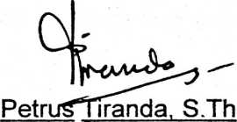
NIP.197703172006041002

Dipersiapkan Oleh | : Decki Wantania
Dosen Pembimbing 1 | : MaidiantusTanyid, M.Th.
Dosen Pembimbing II | : Petrus Tiranda, S. Th.
Telah dipertahankan oleh Penulisnya di hadapan Panitia Ujian Sarjana (SI)
Sekolah Tinggi Agama Kristen Negeri (STAKN)-Toraja dengan nilai A-.
Rantepao, 09 April 2010
iii

DOSEN PENGUJI
1. Pdt. Arsyati Kabangnga’, M.Th.
2. Salmon Pamantung, S.Th.
NIP.197607272006041001

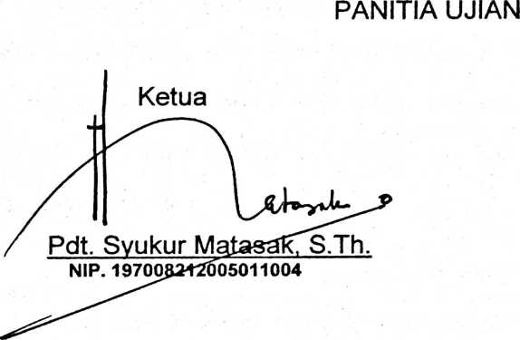
Sekretaris
Toban, S.Th.
NIP.150431687
Ketua STAKN Toraja

Drs. F. Thomas Edison, M.Si
NIP.195202081979031002
iv


